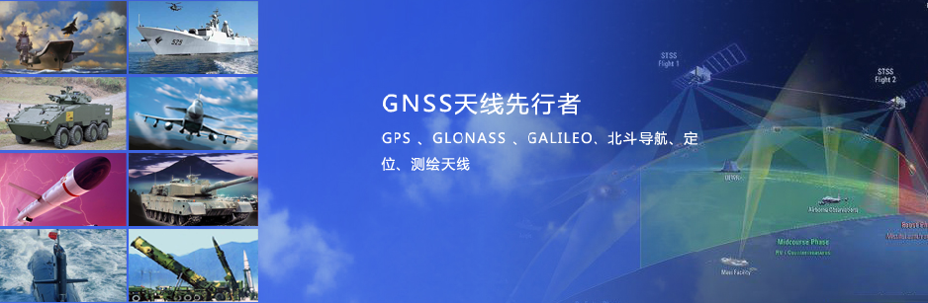

北斗三代短报文通信天线

HG-VMYH4191

- 产品介绍
该天线可实现北斗三代L、S 、B2b的短报文收发通信，又可实现北斗三代B3、B1A的高精度导航定位功能，该天线模块集成了天线、介质滤波器、低噪声放大、功率放大器、隔离器、腔体滤波器等射频前端电路，有效提高了系统集成度。

- 技术特点
- 天线采用单端口输出，同时供电和传输射频信号，极大的提高系统集成度；
- 天线带有电压检测功能，在不发射信号时可有效减小功耗；
- 天线部分采用独特的设计方案，有效改善天线的低仰角增益和不圆度。

- 技术参数
 | 天线指标
工作频率 | B3 | B2b | B1A | S | L
顶点增益 | ≥4dBi | ≥3dBi | ≥3.5dBi | ≥4dBi | ≥4dBi
仰角增益（30°） | ≥-3dBi | ≥-3dBi | ≥-3dBi | ≥-3dBi | ≥-3dBi
极化方式 | RHCP |  |  |  | LHCP
顶点轴比 | ≤3dB
输出阻抗 | 50Ω
水平面覆盖角度 | 360º
输出驻波比 | ≤1.5
相位中心误差 | ＜±1mm（针对B1A和B3）
LNA指标
增益 | 46±2dB
噪声系数 | ≤2dB
输出驻波比 | ≤2.0
带内平坦度 | ±1dB
工作电流 | ≤120mA@12V±0.5V
抗大功率烧毁 | ≥10W
带外抑制 | ＞50dB@1268.52±30MHz；  ＞50dB@1575.42±50MHz；  ＞50dB@2491.75±30MHz；  ＞60dB@对1610-1628MHz@B3/B2b/S/B1A  (B1A断电测试)；  S频段对4G、5G、WiFi信号抑制达到60dB以上；
其他 | 发射时B1A可配置为断电/不断电两种工作模式（硬件预留配置）
PA指标 | 10W（腔体后端测试）
输入信号功率 | -7dBm
带内增益平坦度 | ±1.5dB
输出P-1dB功率 | ≥40dBm
效率 | ≥33%
工作电压 | 电压检测：当供电电压大于20V±0.5V时发射
工作电压 | +24V±0.5V
工作电流 | ≤2A
腔体滤波器
频率范围 | 1610-1628MHz
带内插入损耗 | ≤0.8dB
带内波动 | ≤0.5dB
驻波 | ≤1.5
带外抑制 | ≥10dB@f0±50MHz  ≥30dB@ f0±60MHz  ≥60dB@ f0±80MHz  ≥80dB@ S、B3、B2b  ≥60dB@B1A
功率容量 | 50W
端口阻抗 | 50Ω
机械特性
接头方式 | TNC-KF（防水）
尺寸 | D 190mm H 99.1mm
重量 | ≤2200g
固定方式 | 5/8-11UNC
工作环境
工作温度 | -40~+70℃
存储温度 | -55~+85℃
湿度 | 95%不冷凝
- 结构图纸
